Конспект музыкального занятия
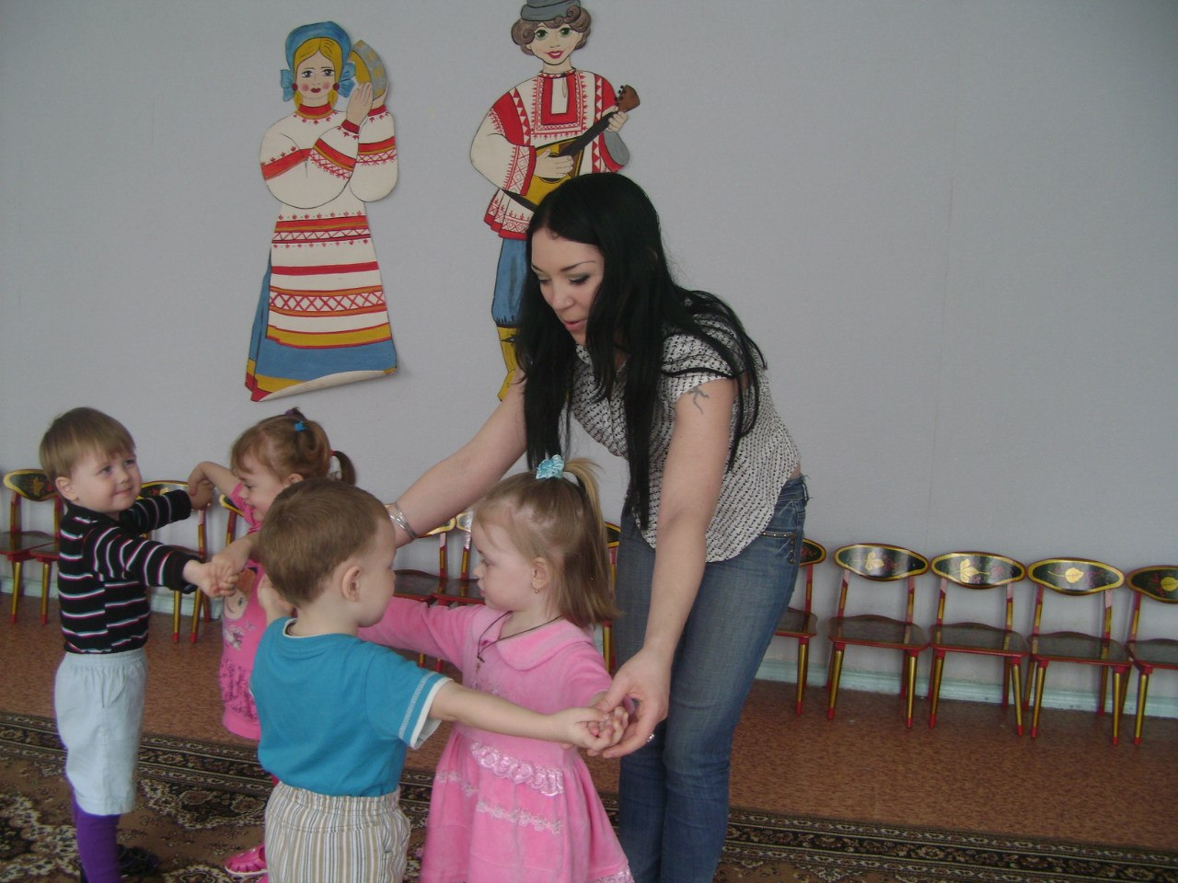
в ясельной группе.

Музыкальный руководитель:
Я.В.Антипина

Г. Москва
2013 год

Задачи:
- Обогащать детей эмоциональными впечатлениями, воспитывать у детей выдержку;
- Развивать внимание, умение действовать по сигналу, закреплять навык бега, учить реагировать на смену характера музыки и менять движения;
- Формировать эмоциональную отзывчивость и побуждать к активному слушанию пения взрослого и подпеванию.
Ход занятия:
Дети с воспитателем приходят в музыкальный зал. Около небольшой искусственной ёлочки сидит Мишка. Он здоровается с малышами низким голосом. Воспитатель предлагает детям поздороваться с Мишкой таким же низким голосом. Затем берет Мишку в руки и предлагает детям походить по залу врассыпную как мишки, переваливаясь с ножки на ножку.
Муз. рук. исполняет «Мишка» М. Раухвергера

Воспитатель сажает Мишку на стульчик и предлагает малышам научить его танцевать весёлую пляску.
Дети исполняют пляску в кругу «Стуколка», на I часть выполняют движения по показу воспитателя (притопы, фонарики, пружинки), на II часть только хлопают.
- Ребятки, давайте покажем мишке какие у нас весёлые ручки. Вот какие! (Показывают свои ручки, вращают кистями, затем прячут за спинку) Проводится игра «Где же наши ручки?» слова И. Плакиды музыка Т. Ломовой
По окончании песенки дети дразнят мишку: показывают свои ручки и прячут, а мишка пытается их поймать.
- Ах, какая у нас маленькая, красивая, пушистая ёлочка!
Музыкальный руководитель поёт песенку про ёлочку, и просит малышей похлопать на музыку вступления и проигрыша.

Музыкальный руководитель берёт Мишку на руки и говорит, что Мишка хочет поиграть с ребятками. Проводится «Игра с Мишкой».

- Ребятки, давайте Мишке на прощанье споем песенку. Взрослые поют, малыши подпевают песню «Пришла зима» слова Т. Мираджи музыка М. Раухвергера. Музыкальный руководитель предлагает попрощаться с Мишкой.

